**Κύκλωμα**

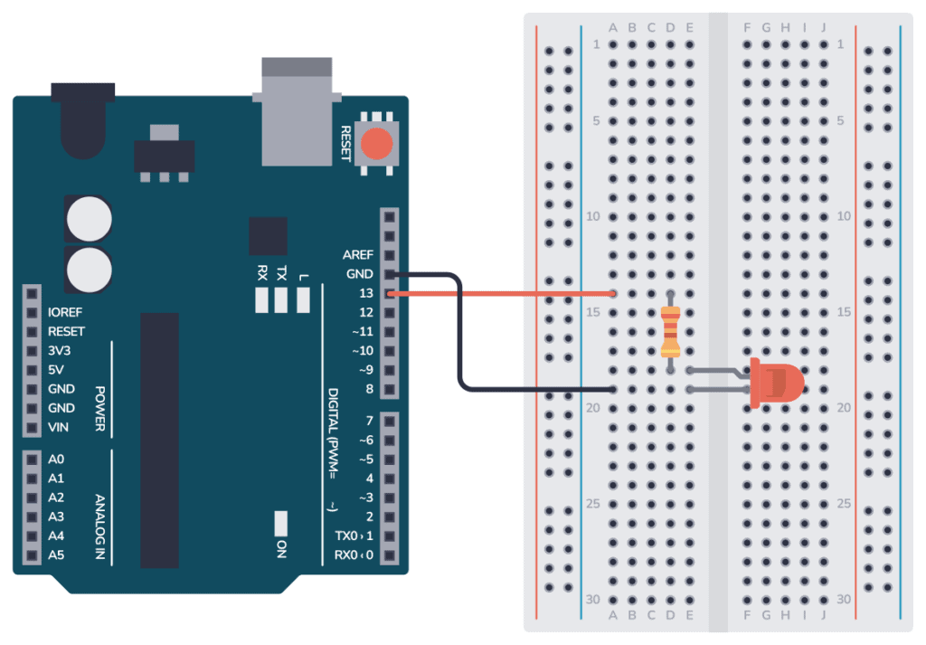

Συνδέουμε

* το ένα καλώδιο στο **Pin 12**
* το άλλο καλώδιο στο **GND**

Δεν έχει σημασία ποιο καλώδιο θα συνδέσουμε που.

**Προγραμματισμός**

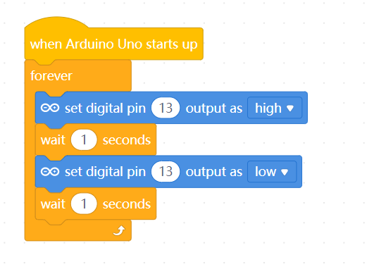

**Για πάντα**

Θα ανάψει το λαμπάκι

**Περιμένει 1’’**

Θα σβήσει το λαμπάκι

**Περιμένει 1’’**

**Πρόκληση**

**Μπορείς να προγραμματίσεις το led να λειτουργεί σαν Φάρος;**

**Θα πρέπει να ανάβει για 2’’, να σβήνει για 1΄΄, να ανάβει για 4’’, να σβήνει για 3’’**